

ПРАВИТЕЛЬСТВО РОСТОВСКОЙ ОБЛАСТИ
МИНИСТЕРСТВО СТРОИТЕЛЬСТВА, АРХИТЕКТУРЫ И ТЕРРИТОРИАЛЬНого РАЗВиТиЯ РОСТОВСКОЙ ОБЛАСТИ

ГОСУДАРСТВЕННОЕ АВТОНОМНОЕ УЧРЕЖДЕНИЕ РОСТОВСКОЙ ОБЛАСТИ
«РЕГИОНАЛЬНЫЙ НАУЧНО-ИССЛЕДОВАТЕЛЬСКИЙ И ПРОЕКТНЫЙ
ИНСТИТУТ ГРАДОСТРОИТЕЛЬСТВА»
(ГАУ РО «РНИиПИ ГРАДОСТРОИТЕЛЬСТВА»)

ПРОЕКТ ПРЕДЛОЖЕНИЯ ПО ВНЕСЕНИЮ ИЗМЕНЕНИЙ
В ГЕНЕРАЛЬНЫЙ ПЛАН
МУНИЦИПАЛЬНОГО ОБРАЗОВАНИЯ
«КРИВЯНСКОЕ СЕЛЬСКОЕ ПОСЕЛЕНИЕ»
ОКТЯБРЬСКОГО РАЙОНА РОСТОВСКОЙ ОБЛАСТИ

Пояснительная записка

Ростов-на-Дону
2023 г.

ПРАВИТЕЛЬСТВО РОСТОВСКОЙ ОБЛАСТИ
МИНИСТЕРСТВО СТРОИТЕЛЬСТВА, АРХИТЕКТУРЫ И ТЕРРИТОРИАЛЬНого РАЗВиТиЯ РОСТОВСКОЙ ОБЛАСТИ

ГОСУДАРСТВЕННОЕ АВТОНОМНОЕ УЧРЕЖДЕНИЕ РОСТОВСКОЙ ОБЛАСТИ
«РЕГИОНАЛЬНЫЙ НАУЧНО-ИССЛЕДОВАТЕЛЬСКИЙ И ПРОЕКТНЫЙ
ИНСТИТУТ ГРАДОСТРОИТЕЛЬСТВА»
(ГАУ РО «РНИиПИ ГРАДОСТРОИТЕЛЬСТВА»)

Договор - № 01.02/23-6
от 1 февраля 2023г.

ПРОЕКТ ПРЕДЛОЖЕНИЯ ПО ВНЕСЕНИЮ ИЗМЕНЕНИЙ
В ГЕНЕРАЛЬНЫЙ ПЛАН
МУНИЦИПАЛЬНОГО ОБРАЗОВАНИЯ
«КРИВЯНСКОЕ СЕЛЬСКОЕ ПОСЕЛЕНИЕ»
ОКТЯБРЬСКОГО РАЙОНА РОСТОВСКОЙ ОБЛАСТИ

Пояснительная записка

Директор Т. Г. Морозова
Начальник отдела планировки территорий М.В. Канурная

Ростов-на-Дону
2023 г.
Перечень материалов, откорректированных в составе данного проекта

Обозначение документа | Наименование  документа
ПЗ(к) | Пояснительная записка.  «Проект предложения по внесению изменений в Генеральный план муниципального образования «Кривянское сельское поселение» Октябрьского района Ростовской области»
Том I. | Положения о территориальном планировании (утверждаемая часть).
 | Пояснительная записка
 | Графические материалы
Лист 1 | Карта планируемого размещения объектов местного значения Кривянского сельского поселения. М 1:25000
Лист 1.1 | Карта планируемого размещения объектов местного значения Кривянского сельского поселения в части населенного пункта:  ст. Кривянская. М 1:5000
Лист 3 | Карта функциональных зон Кривянского сельского поселения.  М 1: 25000
Лист 3.1 | Карта функциональных зон Кривянского сельского поселения в части населенного пункта: ст. Кривянская. М 1:5000
Том II. | Материалы по обоснованию (обосновывающая часть).
 | Пояснительная записка
 | Графические материалы
Лист 2 | Генеральный план (основной чертеж) Кривянского сельского поселения. М 1: 25000
Лист 2.1 | Генеральный план (основной чертеж) Кривянского сельского поселения в части населенного пункта: ст. Кривянская. М 1: 5000
Лист 3 | Карта зон с особыми условиями использования территории Кривянского сельского поселения, карта территорий объектов культурного наследия, карта границ лесничеств. М 1:25000
Лист 4 | Карта территорий, подверженных риску возникновения чрезвычайных ситуаций природного и техногенного характера. М 1:25000

Содержание пояснительной записки

№№ разделов | Наименование разделов пояснительной записки | стр.
1. | Общие положения | 5
2. | Проект предложения по внесению изменений  в Генеральный план муниципального образования «Кривянское сельское поселение» Октябрьского района Ростовской области | 6
2.1 | Перечень изменений, внесенных в графическую часть проекта «Генеральный план Кривянского сельского поселения Октябрьского района Ростовской области» | 6
2.2 | Перечень изменений, внесенных в текстовую часть проекта  «Генеральный план Кривянского сельского поселения Октябрьского района Ростовской области» | 9
3. | Приложение 1.  Фрагменты Карты функциональных зон  Кривянского сельского поселения | 19

- ОБЩИЕ ПОЛОЖЕНИЯ
«Проект предложения по внесению изменений в Генеральный план муниципального образования «Кривянское сельское поселение» Октябрьского района Ростовской области» разработан в соответствии с действующим федеральным градостроительным законодательством на основании:
- постановления Администрации Кривянского сельского поселения Октябрьского района № 8 от 07.02.2023г. «О разработке проекта внесения изменений в Генеральный план и Правила землепользования и застройки Кривянского сельского поселения Октябрьского района Ростовской области»;
- договора № 01.02/23-6 от 01.02.2023г. на разработку проектной документации;
- письма Администрации Кривянского сельского поселения Октябрьского района № 110 от 09.03.2023г.;
- письма Администрации Кривянского сельского поселения Октябрьского района № 187 от 07.04.2023г.
в соответствии с:
- Генеральным планом Кривянского сельского поселения, разработанным ГАУ РО «РНИиПИ градостроительства», утвержденным Решением Собрания депутатов Кривянского сельского поселения Октябрьского района Ростовской области № 44 от 26.12.2022г.;
- Градостроительным кодексом РФ №109-ФЗ от 29.12.2004 г;
- Земельным кодексом РФ №136-ФЗ от 25.10.2001 г.;
- СП 42.13330.2016 «Градостроительство. Планировка и застройка городских и сельских поселений»;
- СанПиН 2.2.1/2.1.1.1200-03 «Санитарно-защитные зоны и санитарная классификация предприятий, сооружений и иных объектов»;
и другими нормативными правовыми актами государственной власти и Ростовской области;
- требованиями технических регламентов.

«Проект предложения по внесению изменений в Генеральный план муниципального образования «Кривянское сельское поселение» Октябрьского района Ростовской области» разработан на материалах, предоставленных заказчиком, выполненных ГАУ РО «РНИиПИ градостроительства» в 2020 году.
Исходные данные по «Проекту предложения по внесению изменений в Генеральный план муниципального образования «Кривянское сельское поселение» Октябрьского района Ростовской области» представлены в приложении 2.
2. ПРОЕКТ ПРЕДЛОЖЕНИЯ ПО ВНЕСЕНИЮ ИЗМЕНЕНИЙ
В ГЕНЕРАЛЬНЫЙ ПЛАН МУНИЦИПАЛЬНОГО ОБРАЗОВАНИЯ «КРИВЯНСКОЕ СЕЛЬСКОЕ ПОСЕЛЕНИЕ» ОКТЯБРЬСКОГО РАЙОНА РОСТОВСКОЙ ОБЛАСТИ

В материалы проекта «Генеральный план Кривянского сельского поселения Октябрьского района Ростовской области», утвержденного Решением Собрания депутатов Кривянского сельского поселения Октябрьского района Ростовской области № 44 от 26.12.2022г., внесены изменения в графическую и текстовую часть.

2.1. Перечень изменений, внесенных в графическую часть проекта
«Генеральный план Кривянского сельского поселения
Октябрьского района Ростовской области»

- Исключение земельного участка с кадастровым номером 61:28:0600022:1229, площадью 14,1365 га, расположенного по адресу: Ростовская область, Октябрьский район, ст.Кривянская из границ функциональной зоны «Зона сельскохозяйственных угодий» и включение в границы функциональной зоны «Производственная зона».
Дано предложение по изменению функциональных зон для размещения комплекса сжижения природного газа (КСПГ).
- Дополнение графических материалов планируемым к размещению объектом местного значения – «Автомобильная дорога местного значения», расположенным восточнее ст. Кривянская – от ул. 40 Лет Победы вблизи ул. Советской через железнодорожный переезд по земельному участку с кадастровым номером 61:28:0000000:3 до примыкания к ш.Багаевское.
Дано предложение по размещению объекта местного значения для организации транспортного обслуживания территории планируемого комплекса сжижения природного газа (КСПГ), а также для формирования дополнительной связи населенного пункта с автомобильной дорогой регионального значения.
- Изменение функциональной зоны «Зона озелененных территорий специального назначения», расположенной между земельными участками с кадастровыми номерами 61:28:0040127:294, 61:28:0040127:1547, 61:28:0000000:3 на функциональную зону «Зона жилой застройки индивидуальными и блокированными жилыми домами (1-3 эт.)». Изменение функциональной зоны «Зона озелененных территорий специального назначения», расположенной вблизи земельного участка с кадастровым номером 61:28:0040127:1857 на функциональную зону «Зона жилой застройки индивидуальными и блокированными жилыми домами (1-3 эт.)».
Дано предложение по изменению функциональных зон в соответствии с их фактическим назначением.
- Изменение функциональных зон: «Зона озелененных территорий специального назначения» и «Зона жилой застройки индивидуальными и блокированными жилыми домами (1-3 эт.)» на функциональную зону «Зона сельскохозяйственных угодий» по границам земельного участка с кадастровым номером 61:28:0600022:885, расположенного по адресу: Ростовская область, Октябрьский район, вблизи ст. Кривянская.
Дано предложение по изменению функциональных зон в соответствии с их фактическим назначением.
- Изменение части функциональной зоны «Производственная зона сельскохозяйственных предприятий», включающей земельные участки с кадастровыми номерами 61:28:0040130:554, 61:28:0040130:556, 61:28:0040130:550, расположенными по адресу: Ростовская область, р-н Октябрьский, ст-ца Кривянская, в районе ул. Восточной, вблизи ул. Заречной, на функциональную зону «Зона жилой застройки индивидуальными и блокированными жилыми домами (1-3 эт.)».
Дано предложение по изменению функциональных зон в соответствии с их фактическим назначением.
- Изменение функциональной зоны «Зона жилой застройки индивидуальными и блокированными жилыми домами (1-3 эт.)» и части функциональной зоны «Зона озелененных территорий специального назначения», включающих земельный участок с кадастровым номером 61:28:0600022:908, расположенный по адресу: Ростовская область, р-н Октябрьский, Кривянская сельская администрация, КФХ "Кривянское", на функциональную зону «Зона сельскохозяйственных угодий». Изменение части функциональной зоны «Зона озелененных территорий специального назначения» вблизи земельного участка с кадастровым номером 61:28:0600022:908 на функциональную зону «Производственная зона сельскохозяйственных предприятий».
Дано предложение по изменению функциональных зон в соответствии с их фактическим назначением.
- Изменение части функциональной зоны «Зона озелененных территорий специального назначения» вблизи земельного участка с кадастровым номером 61:28:0040102:344, расположенного по адресу: Ростовская область, р-н Октябрьский, ст-ца Кривянская, ул. Кирпичная, на функциональную зону «Зона жилой застройки индивидуальными и блокированными жилыми домами (1-3 эт.)».
Дано предложение по изменению функциональных зон на основании письма администрации.
- Изменение функциональных зон: «Зона сельскохозяйственных угодий» и «Зона смешанной и общественно-деловой застройки», включающих земельный участок с кадастровым номером 61:28:0600022:1241, расположенный по адресу: Ростовская область, Октябрьский район, с.п. Кривянское, на функциональную зону «Зона жилой застройки индивидуальными и блокированными жилыми домами (1-3 эт.)».
Дано предложение по изменению функциональных зон в соответствии с их фактическим назначением.
- Изменение части функциональных зон: «Зоны рекреационного назначения» и «Зона жилой застройки индивидуальными и блокированными жилыми домами (1-3 эт.)», включающих земельные участки с кадастровыми номерами 61:28:0040133:14, 61:28:0040133:11, 61:28:0040133:12, 61:28:0040133:226, 61:28:0040133:229, 61:28:0040133:233, 61:28:0040133:227, 61:28:0040133:228, 61:28:0040133:6, 61:28:0040133:9, 61:28:0040133:7, 61:28:0040133:232, 61:28:0600022:237, на функциональную зону «Зона сельскохозяйственных угодий». Изменение части функциональной зоны «Зоны рекреационного назначения» в границах земельного участка с кадастровым номером 61:28:0600022:501, расположенного по адресу: Ростовская обл., Октябрьский район, юго-западная сторона ст. Кривянской, на функциональную зону «Зона жилой застройки индивидуальными и блокированными жилыми домами (1-3 эт.)».
Дано предложение по изменению функциональных зон в соответствии с их фактическим назначением, а также с целью соблюдения требований законодательства о принадлежности каждого земельного участка только к одной территориальной зоне (п. 2 ст. 85 Земельного кодекса РФ и ч. 4 ст. 30 Градостроительного кодекса РФ).
- Изменение функциональной зоны «Зона сельскохозяйственных угодий», вблизи ул. Матвеевка, на функциональную зону «Зона жилой застройки индивидуальными и блокированными жилыми домами (1-3 эт.)».
Дано предложение по изменению функциональных зон на основании письма администрации с целью развития индивидуальной жилой застройки вдоль существующей улицы.
- Изменение части функциональной зоны «Зона сельскохозяйственных угодий», между земельными участками с кадастровыми номерами 61:28:0600022:1216 и 61:28:0600022:865, в южной части ст. Кривянская, на функциональную зону «Многофункциональная общественно-деловая зона».
Дано предложение по изменению функциональных зон для размещения спортивно-зрелищных зданий.
- Изменение функциональной зоны «Многофункциональная общественно-деловая зона», вблизи земельного участка с кадастровым номером 61:28:0040129:28, расположенного по адресу: Ростовская обл., р-н Октябрьский, ст-ца Кривянская, ул. Матвеевка, 1-а, на функциональную зону «Зона жилой застройки индивидуальными и блокированными жилыми домами (1-3 эт.)».
Дано предложение по изменению функциональных зон в соответствии с их фактическим назначением.
- Изменение функциональной зоны «Зона озелененных территорий специального назначения», вблизи земельных участков с кадастровыми номерами 61:28:0000000:23152, 61:28:0040129:1941, на функциональную зону «Зона жилой застройки индивидуальными и блокированными жилыми домами (1-3 эт.)».
Дано предложение по изменению функциональных зон в соответствии с их фактическим назначением.
- Изменение части функциональной зоны «Зона транспортной инфраструктуры», вблизи земельных участков с кадастровыми номерами 61:28:0600022:531, 61:28:0600022:532, 61:28:0600022:541, 61:28:0600022:505, 61:28:0600022:919, по ул. Дорурс, на функциональную зону «Зона жилой застройки индивидуальными и блокированными жилыми домами (1-3 эт.)».
Дано предложение по изменению функциональных зон в соответствии с их фактическим назначением.
- Изменение функциональной зоны «Зона озелененных территорий специального назначения», включающей земельный участок с кадастровым номером 61:28:0040127:1494, расположенный по адресу: Ростовская область, Октябрьский р-н, ст-ца Кривянская, ул.Большая, 1-г, на функциональную зону «Производственная зона сельскохозяйственных предприятий».
Дано предложение по изменению функциональных зон в соответствии с их фактическим назначением.
- Изменение границ функциональных зон: «Зона озелененных территорий общего пользования (лесопарки, парки, сады, скверы, бульвары, городские леса)» и «Зона жилой застройки индивидуальными и блокированными жилыми домами (1-3 эт.)», по границам земельных участков с кадастровыми номерами: 61:28:0040128:762, расположенного по адресу: Ростовская область, Октябрьский район, ст. Кривянская, ул. Мостовая, земельный участок № 4 А, и 61:28:0040128:530, расположенного по адресу: Ростовская область, р-н Октябрьский, ст-ца Кривянская, ул Мостовая, 4.
Откорректированы границы функциональных зон в связи с изменением в ЕГРН границ земельных участков с кадастровыми номерами: 61:28:0040128:762 и 61:28:0040128:530 с целью соблюдения требований законодательства о принадлежности каждого земельного участка только к одной территориальной зоне (п. 2 ст. 85 Земельного кодекса РФ и ч. 4 ст. 30 Градостроительного кодекса РФ).

Для удобства рассмотрения проекта изменений в приложении 1 приводятся фрагменты Карты функциональных зон Кривянского сельского поселения М 1: 25000, М 1: 5000 в редакции соответственно до и после внесения настоящих изменений.

2.2. Перечень изменений, внесенных в текстовую часть проекта
«Генеральный план Кривянского сельского поселения
Октябрьского района Ростовской области»

В Положения о территориальном планировании внесены следующие изменения:
1. Раздел 2 «Сведения о видах, назначении и наименованиях планируемых для размещения объектов местного значения муниципального образования «Кривянское сельское поселение», их основные характеристики, их местоположение, а также характеристики зон с особыми условиями использования территорий в случае, если установление таких зон требуется в связи с размещением данных объектов» дополнен подразделом 2.1. «Планируемые для размещения объекты местного значения муниципального образования «Кривянское сельское поселение» вне границ населенных пунктов», пунктами: 2.1.1 «Автомобильные дороги местного значения, объекты транспортной инфраструктуры» и 2.1.2. «Объекты в иных областях в связи с решением вопросов местного значения поселения».

2.1. Планируемые для размещения объекты местного значения муниципального образования «Кривянское сельское поселение» вне границ населенных пунктов

2.1.1 Автомобильные дороги местного значения, объекты транспортной инфраструктуры
№ п\п | Наименование | Краткая характеристика объекта | Местоположение | Статус объекта | Зоны с особыми условиями использования территорий | Номер объекта на карте
1 | 2 | 3 | 4 | 5 | 6 | 7
Автомобильные дороги местного значения
1 | Автомобильная дорога местного значения | 1873 м | восточнее  ст. Кривянская | планируемый к размещению

2.1.2.Объекты в иных областях в связи с решением вопросов местного значения поселения
№ п\п | Наименование | Краткая характеристика объекта | Местоположение | Зоны с особыми условиями использования территорий | Статус объекта | Вид функциональной зоны | Номер объекта на карте
1 | 2 | 3 | 4 | 5 | 6 | 7 | 8
1 | Завод по переработке золошлаковых отходов ООО «Техногенные минеральные ресурсы» | 61:28:0600022:544  73 606 м.кв. | ст. Кривянская, ул. Багаевская, 30-б |  | планируемый к размещению | коммунально-складская зона
2 | Объекты обслуживания автотранспорта |  | ст. Кривянская, в районе ул. Багаевская, 30-а |  | планируемый к размещению | коммунально-складская зона
3 | Кладбище | ориентировочная площадь 12 га | восточнее  ст. Кривянская |  | планируемый к размещению | Зона кладбищ

2. В разделе 3 «Параметры функциональных зон, а также сведения о планируемых для размещения в них объектах федерального значения, объектах регионального значения, объектах местного значения» внесены изменения в подраздел 3.1 «Параметры функциональных зон, а также сведения о планируемых для размещения в них объектах федерального значения, объектах регионального значения, объектах местного значения на территории муниципального образования «Кривянское сельское поселение» вне границ населенного пункта» и в подраздел 3.2 «Параметры функциональных зон, а также сведения о планируемых для размещения в них объектах федерального значения, объектах регионального значения, объектах местного значения в границах населенного пункта ст. Кривянская» - откорректированы площади функциональных зон.

3.1. Параметры функциональных зон, а также сведения о планируемых для размещения в них объектах федерального значения, объектах регионального значения, объектах местного значения на территории муниципального образования «Кривянское сельское поселение» вне границ населенного пункта.

№ п\п | Вид функциональной  зоны | Площадь зоны, га
№ п\п | Вид функциональной  зоны | Генеральный план Кривянского сельского поселения  Октябрьского района Ростовской области  (утв. 26.12.2022г.) | Проект предложения по внесению изменений в Генеральный план муниципального образования «Кривянское сельское поселение»  Октябрьского района Ростовской области  (2023г.)
1 | Производственная зона | 83,38 | 97,52
2 | Коммунально-складская зона | 41,87 | 41,87
3 | Зона инженерной инфраструктуры | 3,22 | 3,22
4 | Зона транспортной инфраструктуры | 47,73 | 47,73
5 | Зона сельскохозяйственных угодий | 10545,14 | 10538,27
6 | Зона садоводческих, огороднических или дачных некоммерческих объединений граждан | 247,29 | 247,29
7 | Производственная зона сельскохозяйственных предприятий | 58,93 | 89,96
8 | Зона рекреационного назначения | 40,32 | 8,88
9 | Зона кладбищ | 12,01 | 12,01
10 | Зона озелененных территорий специального назначения | 6,78 | 7,19
11 | Зона лесов | 27,10 | 27,10
12 | Зона акваторий | 1915,96 | 1915,96

3.2. Параметры функциональных зон, а также сведения о планируемых для размещения в них объектах федерального значения, объектах регионального значения, объектах местного значения в границах населенного пункта ст. Кривянская

№ п\п | Вид функциональной  зоны | Площадь зоны, га
№ п\п | Вид функциональной  зоны | Генеральный план Кривянского сельского поселения  Октябрьского района Ростовской области  (утв. 26.12.2022г.) | Проект предложения по внесению изменений в Генеральный план муниципального образования «Кривянское сельское поселение»  Октябрьского района Ростовской области  (2023г.)
1 | Зона жилой застройки индивидуальными и блокированными жилыми домами | 1131,23 | 1076,20
2 | Зона специализированной общественной застройки | 8,78 | 8,78
3 | Многофункциональная общественно-деловая зона | 7,08 | 47,49
4 | Зона смешанной и общественно-деловой застройки | 2,86 | 2,86
5 | Зона озелененных территорий общего пользования | 6,29 | 6,29
6 | Зона рекреационного назначения | 114,67 | 33,12
7 | Зона озелененных территорий специального назначения | 29,62 | 4,30
8 | Производственная зона сельскохозяйственных предприятий | 44,09 | 44,09
9 | Зона сельскохозяйственных угодий | 71,02 | 192,51
10 | Зона кладбищ | 12,04 | 12,04
11 | Производственная зона | 33,44 | 33,44
12 | Зона транспортной инфраструктуры | 33,22 | 33,22
13 | Зона инженерной инфраструктуры | 2,43 | 2,43
14 | Коммунально-складская зона | 1,40 | 1,40
15 | Зона садоводческих, огороднических или дачных некоммерческих объединений граждан | 31,89 | 31,89
16 | Зона акваторий | 0,94 | 0,94

В Материалах по обоснованию в разделе III «Оценка возможного влияния планируемых для размещения объектов местного значения поселения на комплексное развитие этих территорий» подразделе 3.2 «Технико-экономические показатели» внесены изменения в следующие таблицы:
- Технико-экономические показатели по проекту генерального плана Кривянского сельского поселения;
- Технико-экономические показатели по проекту генерального плана ст.Кривянская;
- Наличие и распределение земель сельского поселения по категориям земель.

Технико-экономические показатели по проекту генерального плана Кривянского сельского поселения.
№ | Наименование показателей | Ед. изм. | Генеральный план Кривянского сельского поселения  Октябрьского района Ростовской области  (утв. 26.12.2022г.) |  | Проект предложения по внесению изменений в Генеральный план  муниципального образования  «Кривянское сельское поселение»  Октябрьского района  Ростовской области (2023г.)
№ | Наименование показателей | Ед. изм. | Существующая | Планируемая | Существующая | Планируемая
1. | Кривянское сельское поселение | га | 14561,00 | 14561,00 | 14561,00 | 14561,00
2. | Жилые зоны: | га | 992,50 | 1131,23 | 1021,20 | 1076,20
2.1. | Зона застройки индивидуальными и блокированными жилыми домами | га | 992,50 | 1131,23 | 1021,20 | 1076,20
3. | Общественно-деловые зоны: | га | 15,96 | 18,72 | 15,96 | 59,13
3.1. | Зона смешанной и общественно-деловой застройки | га | 2,86 | 2,86 | 2,86 | 2,86
3.2. | Многофункциональная общественно-деловая зона | га | 4,86 | 7,08 | 4,86 | 47,49
3.3. | Зона специализированной общественной застройки | га | 8,24 | 8,78 | 8,24 | 8,78
4. | Производственные зоны, зоны инженерной и транспортной инфраструктур: | га | 221,27 | 246,69 | 221,27 | 260,83
4.1. | Производственная зона | га | 96,98 | 116,82 | 96,98 | 130,96
4.2. | Коммунально-складская зона | га | 37,69 | 43,27 | 37,69 | 43,27
4.3. | Зона инженерной инфраструктуры | га | 5,65 | 5,65 | 5,65 | 5,65
4.4. | Зона транспортной инфраструктуры | га | 80,95 | 80,95 | 80,95 | 80,95
5. | Зоны сельскохозяйственного использования: | га | 11361,75 | 10998,63 | 11333,05 | 11137,01
5.1. | Производственная зона сельскохозяйственных предприятий | га | 90,35 | 103,02 | 121,90 | 134,05
5.2. | Зона сельскохозяйственных угодий | га | 10992,22 | 10616,43 | 10938,97 | 10730,78
5.3. | Зона садоводческих, огороднических или дачных некоммерческих объединений граждан |  | 279,18 | 279,18 | 279,18 | 279,18
6. | Зона рекреационного назначения: | га | 6,29 | 161,28 | 6,29 | 48,29
6.1. | Зона озелененных территорий общего пользования (лесопарки, парки, сады, скверы, бульвары, городские леса) | га | 6,29 | 6,29 | 6,29 | 6,29
6.2. | Зоны рекреационного назначения | га | - | 154,99 | - | 42,0
7. | Зона специального назначения: | га | 19,23 | 60,45 | 19,23 | 35,54
7.1. | Зона кладбищ | га | 12,04 | 24,05 | 12,04 | 24,05
7.2. | Зона озелененных территорий специального назначения | га | 7,19 | 36,40 | 7,19 | 11,49
8. | Зона лесов | га | 27,10 | 27,10 | 27,10 | 27,10
9. | Зона акваторий | га | 1916,90 | 1916,90 | 1916,90 | 1916,90

Технико-экономические показатели по проекту генерального плана ст. Кривянская.

№ | Наименование показателей | Ед. изм. | Генеральный план Кривянского сельского поселения  Октябрьского района Ростовской области  (утв. 26.12.2022г.) |  | Проект предложения по внесению изменений в Генеральный план  муниципального образования  «Кривянское сельское поселение»  Октябрьского района  Ростовской области (2023г.)
№ | Наименование показателей | Ед. изм. | Существующая | Планируемая | Существующая | Планируемая
1. | ст. Кривянская | га | 1531,00 | 1531,00 | 1531,00 | 1531,00
из них:
2. | Жилые зоны: | га | 992,50 | 1131,23 | 1021,20 | 1076,20
2.1. | Зона застройки индивидуальными и блокированными жилыми домами | га | 992,50 | 1131,23 | 1021,20 | 1076,20
3. | Общественно-деловые зоны: | га | 15,96 | 18,72 | 15,96 | 59,13
3.1. | Зона смешанной и общественно-деловой застройки | га | 2,86 | 2,86 | 2,86 | 2,86
3.2. | Многофункциональная общественно-деловая зона | га | 4,86 | 7,08 | 4,86 | 47,49
3.3. | Зона специализированной общественной застройки | га | 8,24 | 8,78 | 8,24 | 8,78
4. | Производственные зоны, зоны инженерной и  транспортной инфраструктур: | га | 50,65 | 70,49 | 50,65 | 70,49
4.1. | Производственная зона | га | 13,60 | 33,44 | 13,60 | 33,44
4.2. | Коммунально-складская зона | га | 1,40 | 1,40 | 1,40 | 1,40
4.3. | Зона инженерной инфраструктуры | га | 2,43 | 2,43 | 2,43 | 2,43
4.4. | Зона транспортной инфраструктуры |  | 33,22 | 33,22 | 33,22 | 33,22
5. | Зона сельскохозяйственного использования: | га | 452,62 | 147,00 | 423,92 | 268,49
5.1. | Производственная зона сельскохозяйственных предприятий | га | 44,09 | 44,09 | 44,09 | 44,09
5.2. | Зона сельскохозяйственных угодий | га | 376,64 | 71,02 | 376,64 347,94 | 192,51
5.3. | Зона садоводческих, огороднических или дачных некоммерческих объединений граждан | га | 31,89 | 31,89 | 31,89 | 31,89
6. | Зона рекреационного назначения: | га | 6,29 | 120,96 | 6,29 | 39,41
6.1. | Зона озелененных территорий общего пользования (лесопарки, парки, сады, скверы, бульвары, городские леса) | га | 6,29 | 6,29 | 6,29 | 6,29
6.2. | Зоны рекреационного назначения | га | - | 114,67 | - | 33,12
7. | Зона специального назначения: | га | 12,04 | 41,66 | 12,04 | 16,34
7.1 | Зона кладбищ | га | 12,04 | 12,04 | 12,04 | 12,04
7.2. | Зона озелененных территорий специального назначения | га | - | 29,62 | - | 4,30
8. | Зона акваторий | га | 0,94 | 0,94 | 0,94 | 0,94

Наличие и распределение земель сельского поселения по категориям земель.

№  п/п | Наименование  показателей | Ед.  изм. | Величина показателя
№  п/п | Наименование  показателей | Ед.  изм. | Генеральный план Кривянского сельского поселения  Октябрьского района Ростовской области  (утв. 26.12.2022г.) | Проект внесения изменений в генеральный план  Кривянского сельского поселения**
1 | 2 | 3 | 4 | 65
 |  | I. Территории
1 | Общая площадь земель в границах муниципального образования, в том числе по категориям земель: | га | 14561,00 | 14561,00
2 | Площадь земель сельскохозяйственного назначения | га | 12446,69 | 12432,55
3 | Общая площадь земель в границах населенного пункта | га | 1531,00 | 1531,00
4 | Площадь земель промышленности, энергетики, транспорта, связи и земли иного специального назначения | га | 188,21 | 202,35
5 | Площадь земель лесного фонда | га | 27,10 | 27,10
6 | Площадь земель водного фонда | га | 368,00 | 368,00
7 | Площадь земель запаса | га | - | -
8 | Площадь земель особо охраняемых территорий и объектов | га | - | -

3. ПРИЛОЖЕНИЕ 1
Фрагменты Карты функциональных зон
Кривянского сельского поселения

 | Действующая редакция генерального плана | Проект предложений по внесению изменений в Генеральный план
1 | 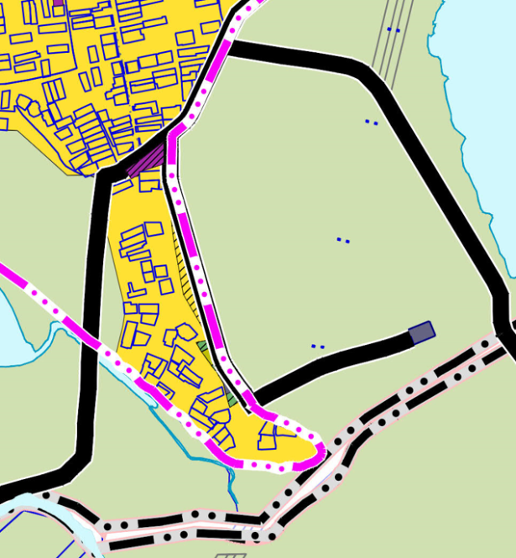 | 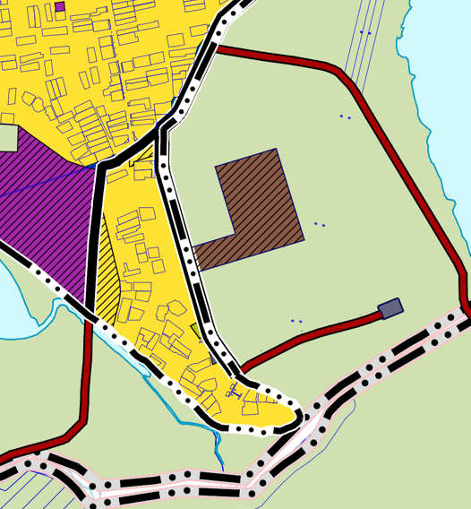
2 | 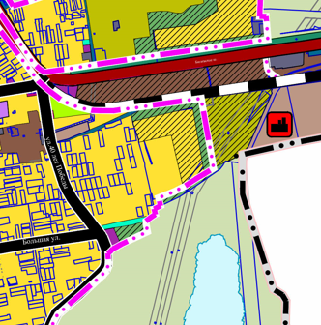 | 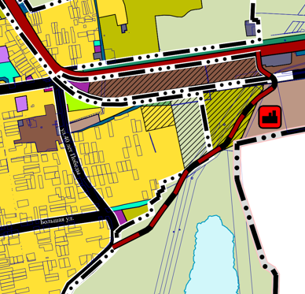
3 | 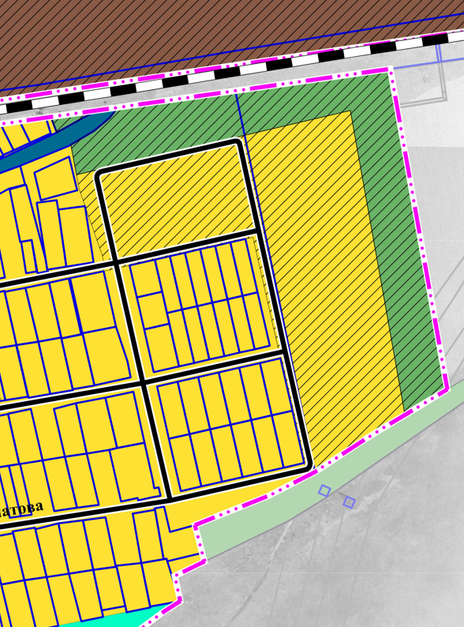 | 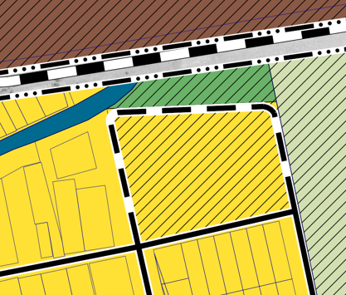
4 |  | 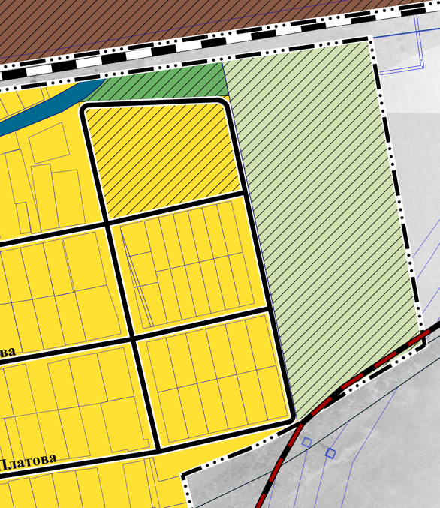
5 | 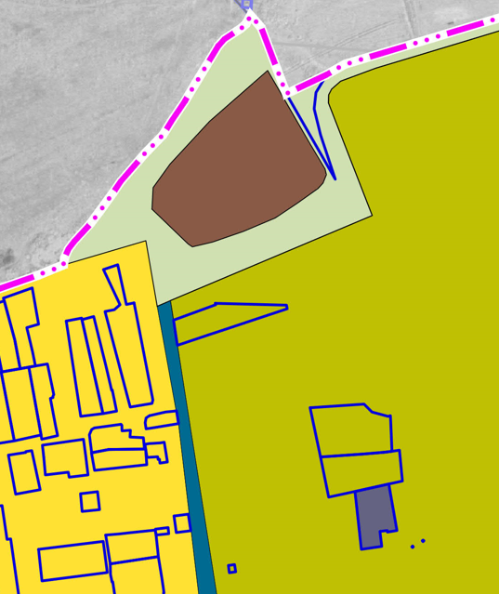 | 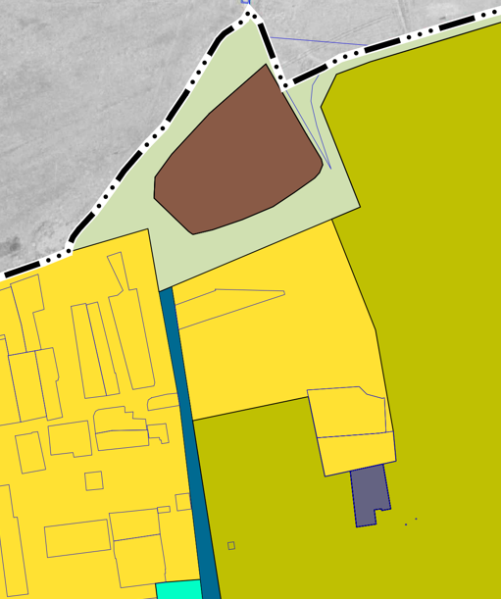
6 | 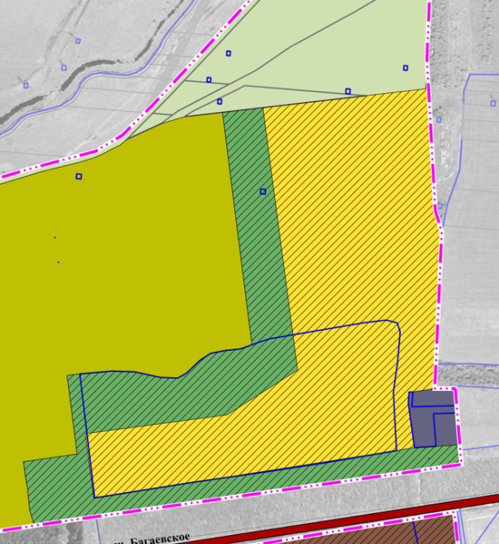 | 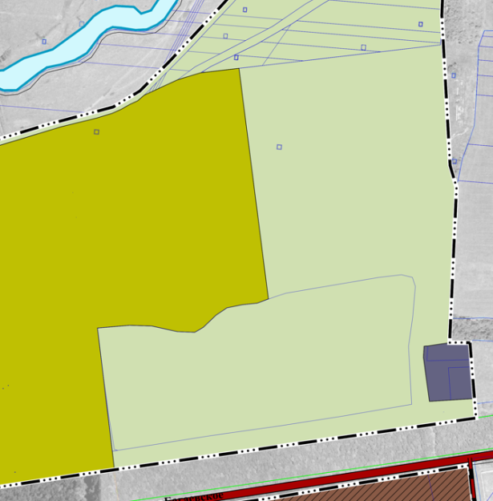
7 | 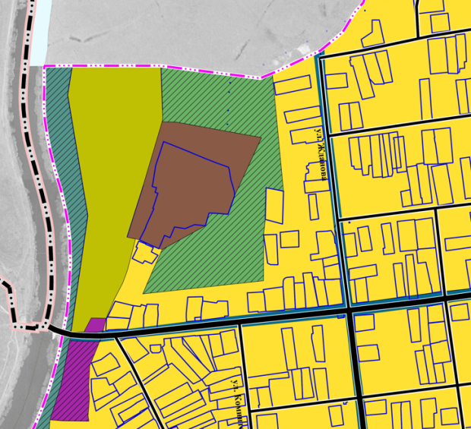 | 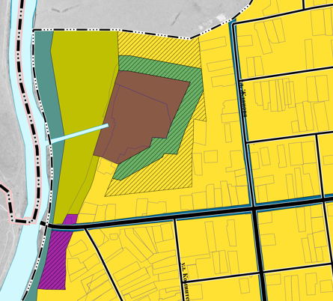
8 | 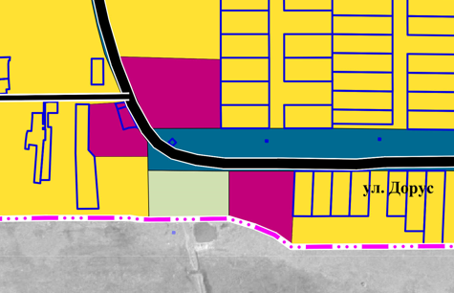 | 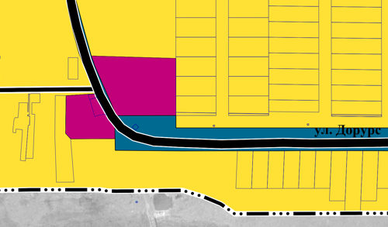
9 | 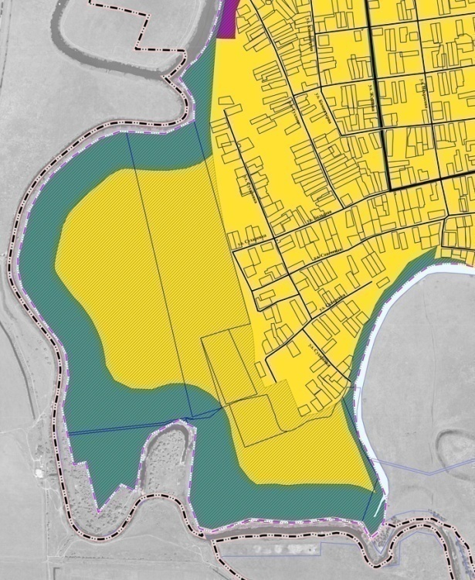 | 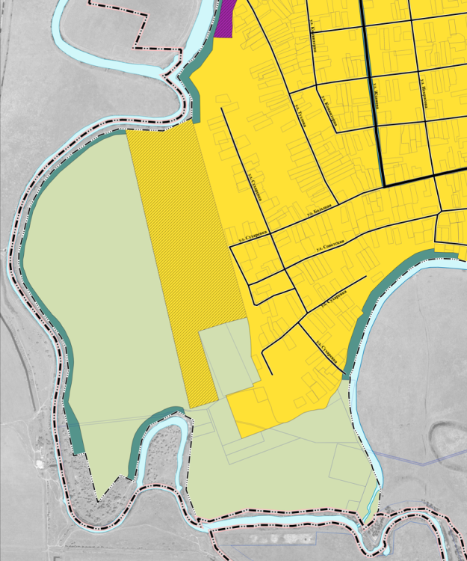
10 | 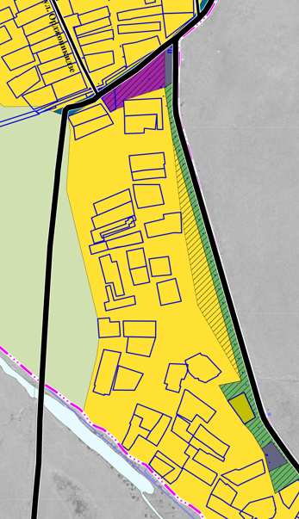 | 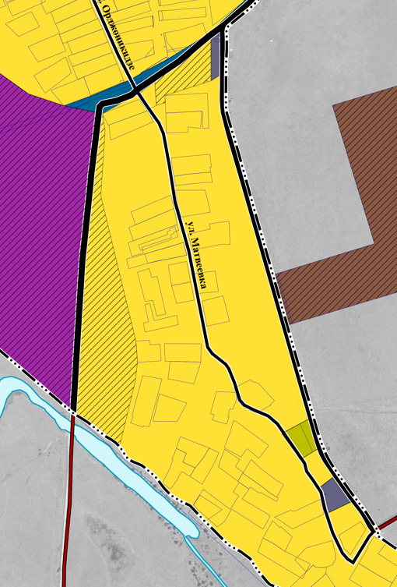
11 | 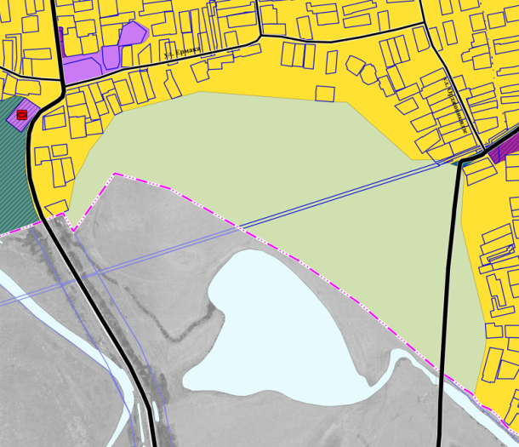 | 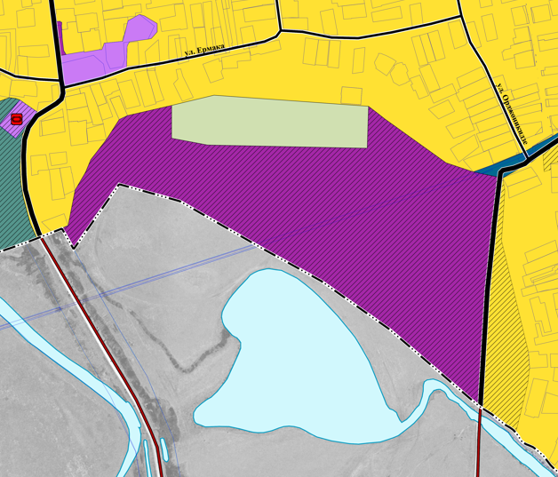
12 | 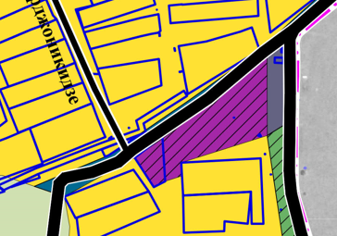 | 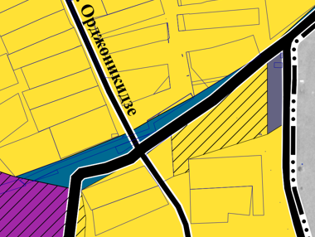
13 | 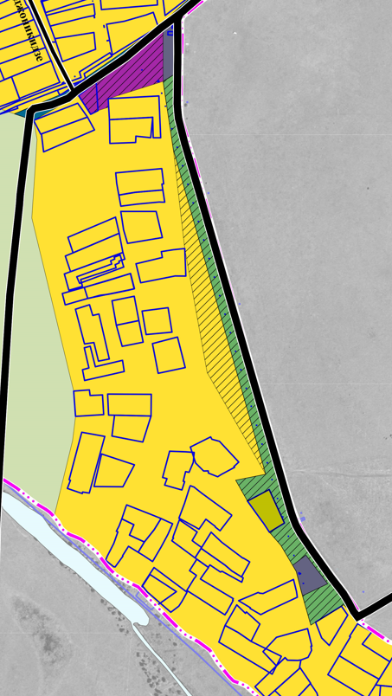
14 | 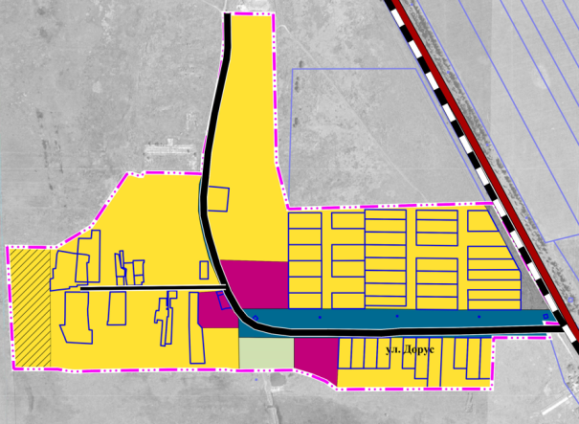 | 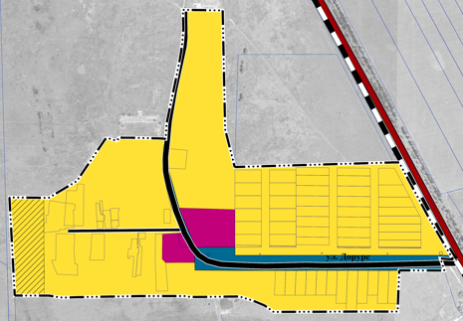
15 | 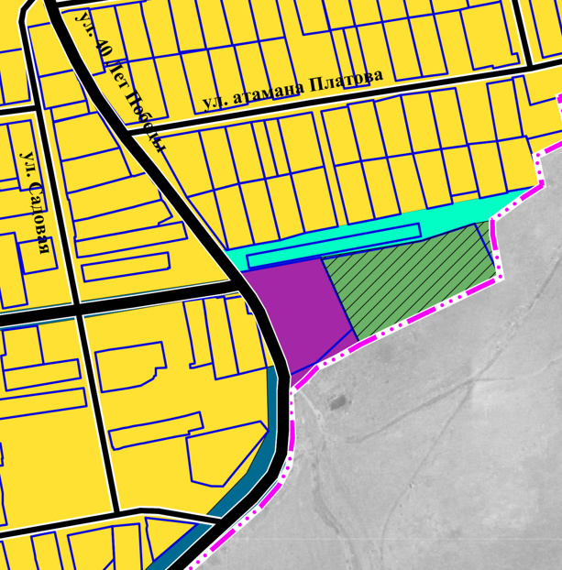 | 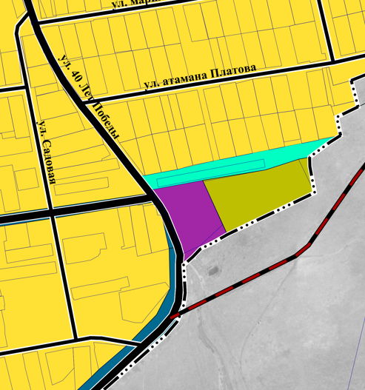
16 | 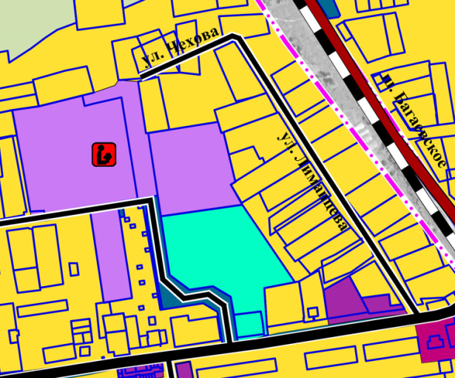 | 